1.神经网络在数据量巨大的时候性能明显优于机器学习的各种算法

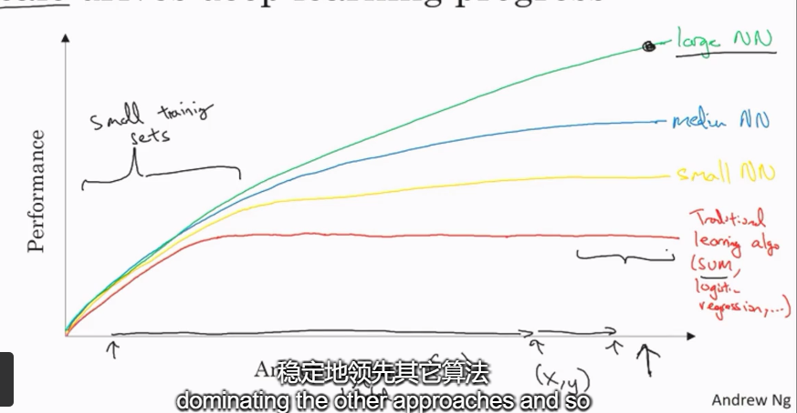

2.非向量化/向量化 向量化的运行速度比非向量化快很多

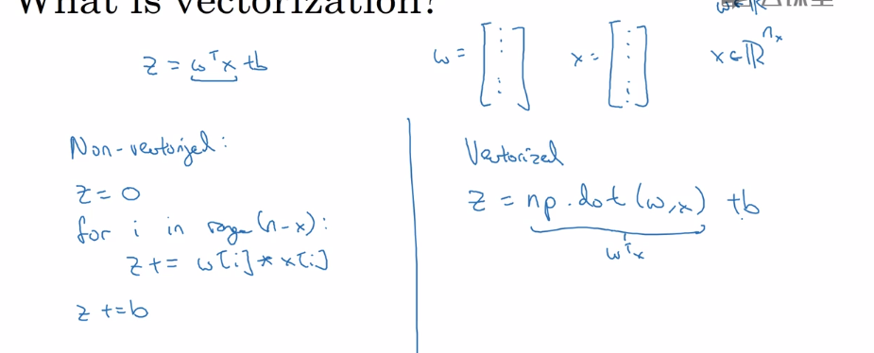

3.秩为1的数组不是列向量也不是行向量，别用。不清楚向量格式可以用assert测试

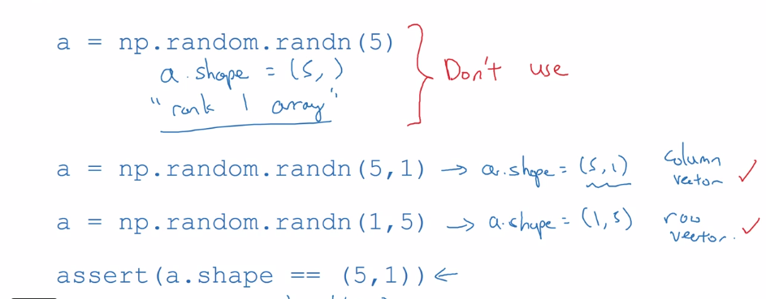

4.如果没有激励函数或线性激励函数，多少隐藏层都相当于一层

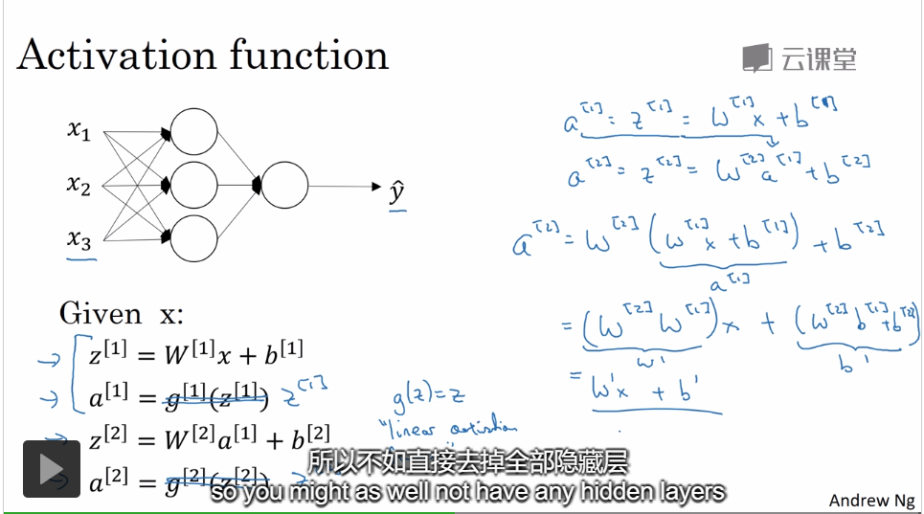

1. 为什么要用多隐层的神经网络：如果只有单隐层，可能隐层需要指数倍的单元数量

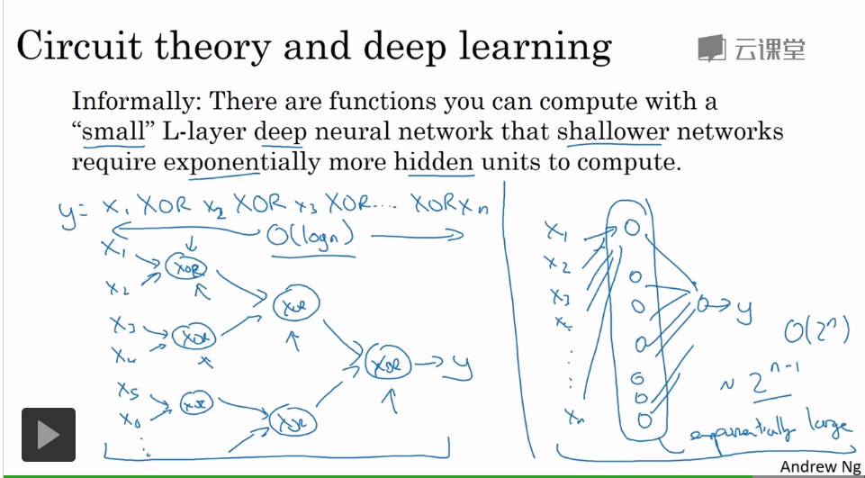

6.正向传播过程和反向传播过程

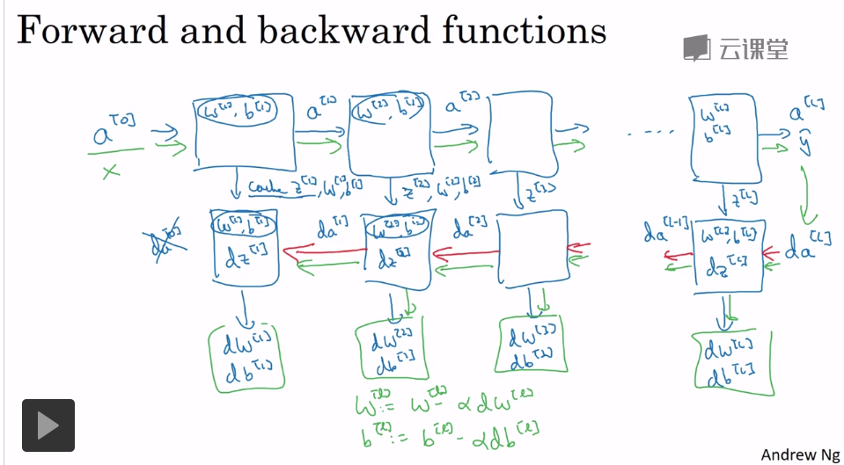

7.训练集：用来训练模型；

验证集：用来选择超参数；

测试集：评估模型的泛化能力；

8.深度学习解决过拟合的方法1：损失函数增加L2正则化参数，使dw中的w权重衰减

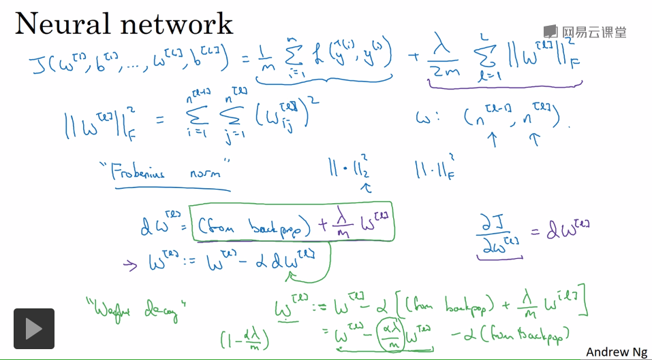

1. 深度学习解决过拟合的方法2：dropout，节点随机失活，这样可以降低节点的权重

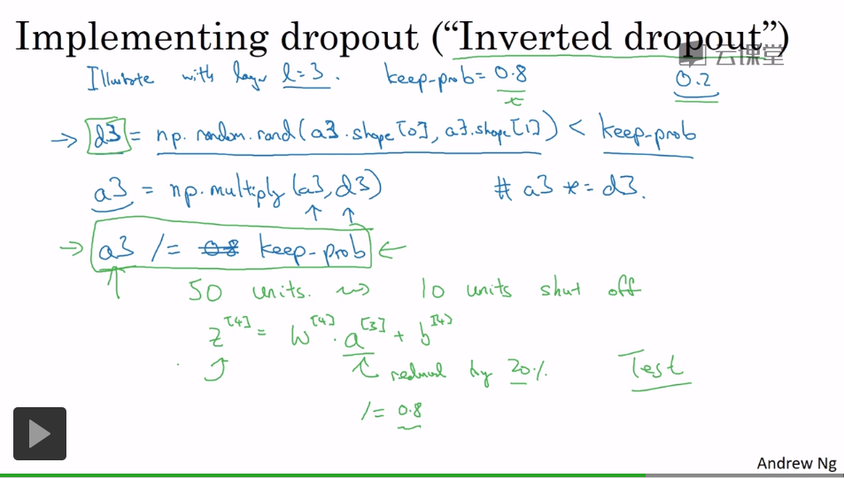

1. 深度学习解决过拟合的方法3、4：数据扩增；early stopping

11.归一化输入特征(均值和方差)

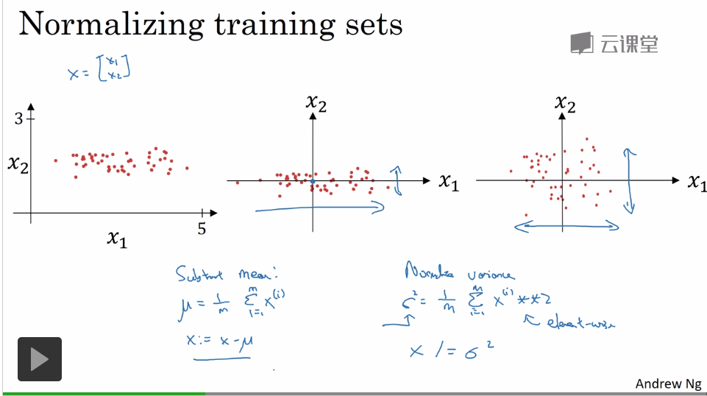

12.归一化可以有效选择学习速率，更快的学习

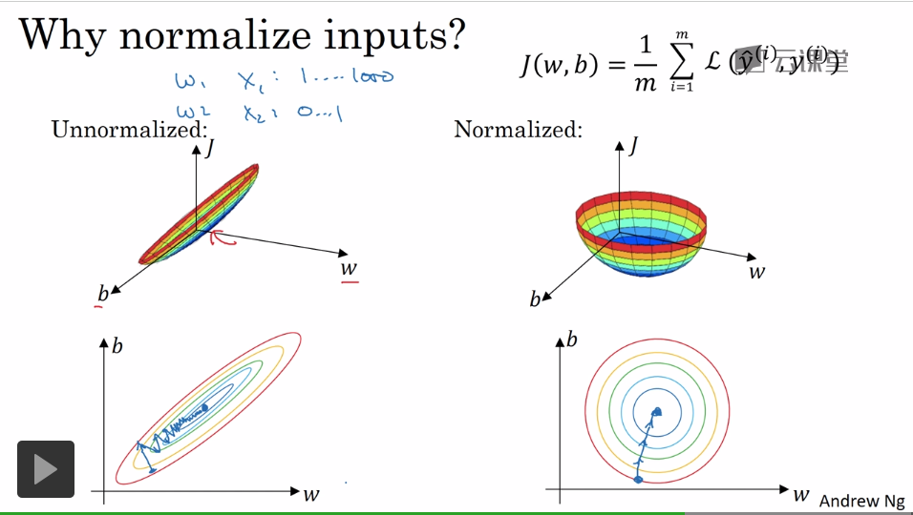

1. 权重初始化，使得Var(Wi)=2/n，所以Wi=np.random.randn(shape)*np.sqrt(2/n)

(以激活函数为ReLU为例)

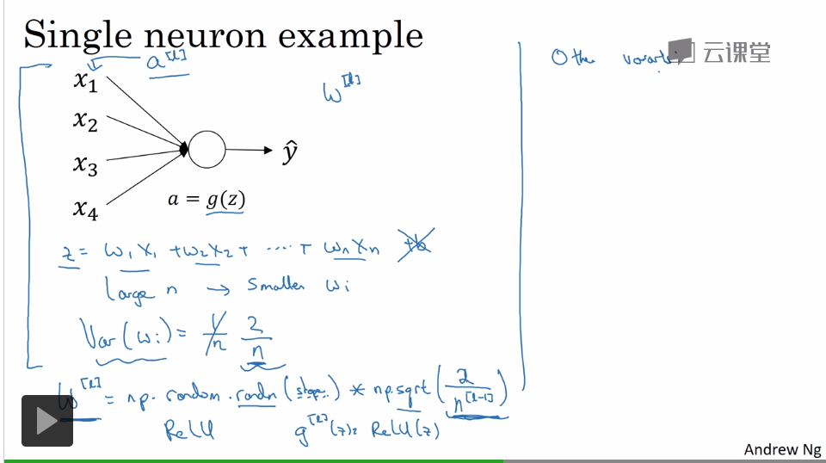

14.梯度检验，把所有Wi和Bi放进一个大向量θ，再把dWi和dBi放进一个大向量dθ，用双边误差近似求导得到dθ估，用L2范式的距离公式计算和dθ的近似程度

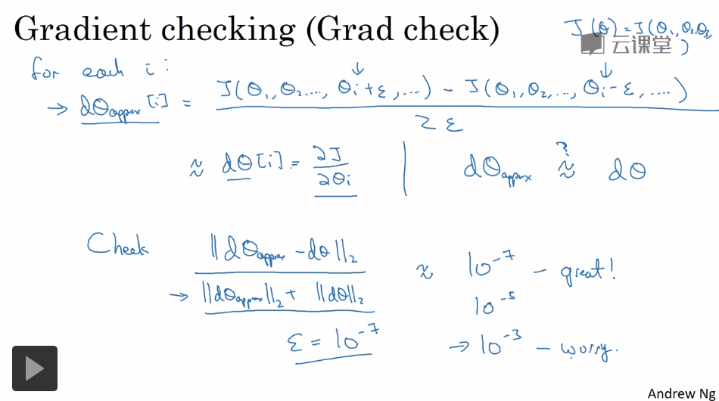

15.梯度检验的一些建议

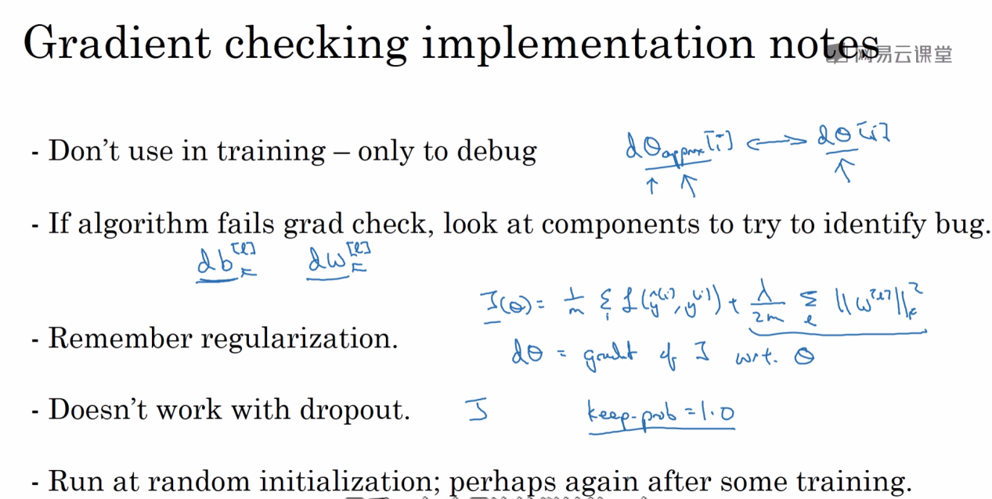

minibatch:利用了batch的向量化，也提高了单次迭代的效率

16.指数加权平均数

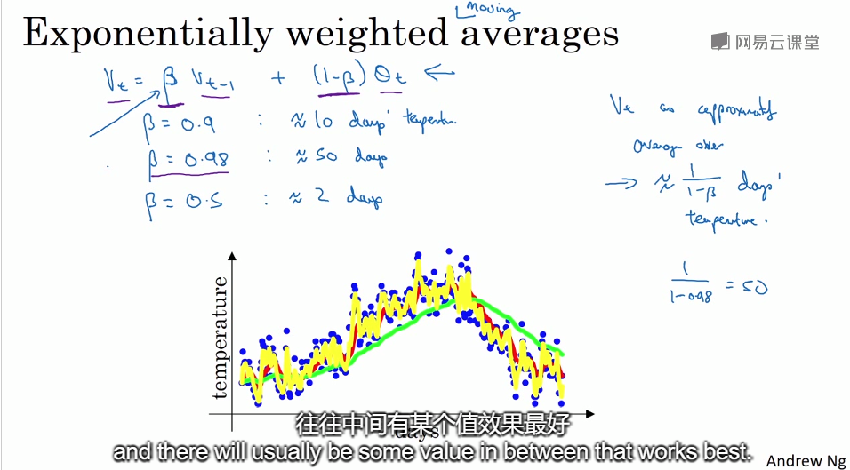

1. 指数加权平均数的原理和方差修正

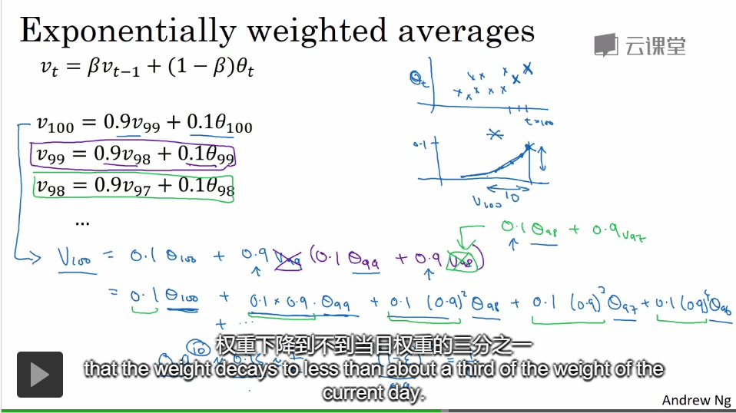

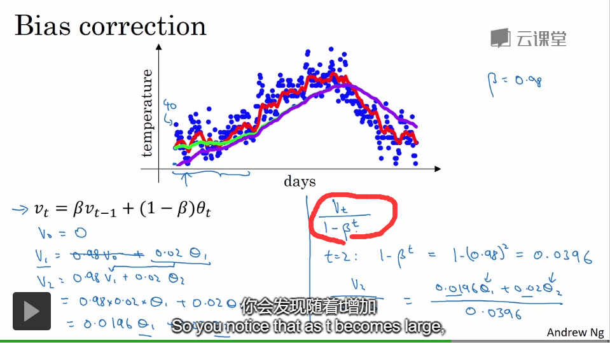

1. 优化算法之动量梯度下降法(Momentum)(应用指数加权平均数)

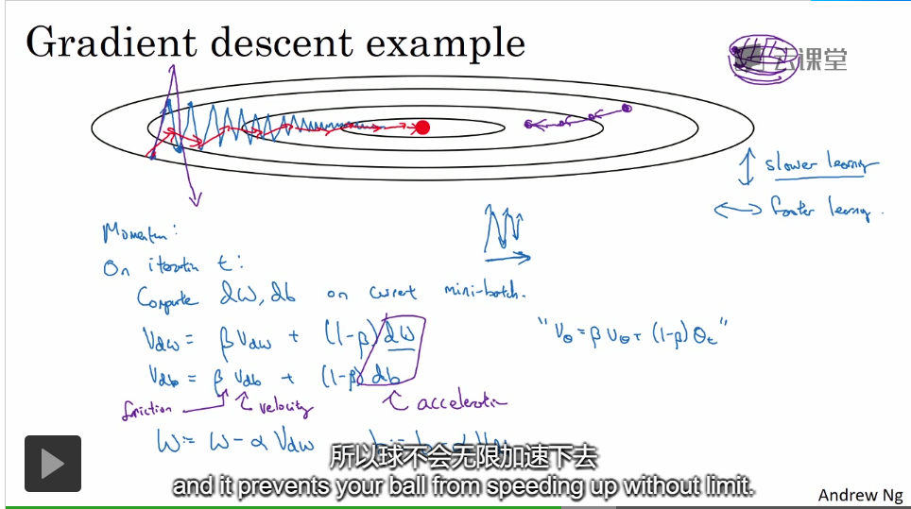

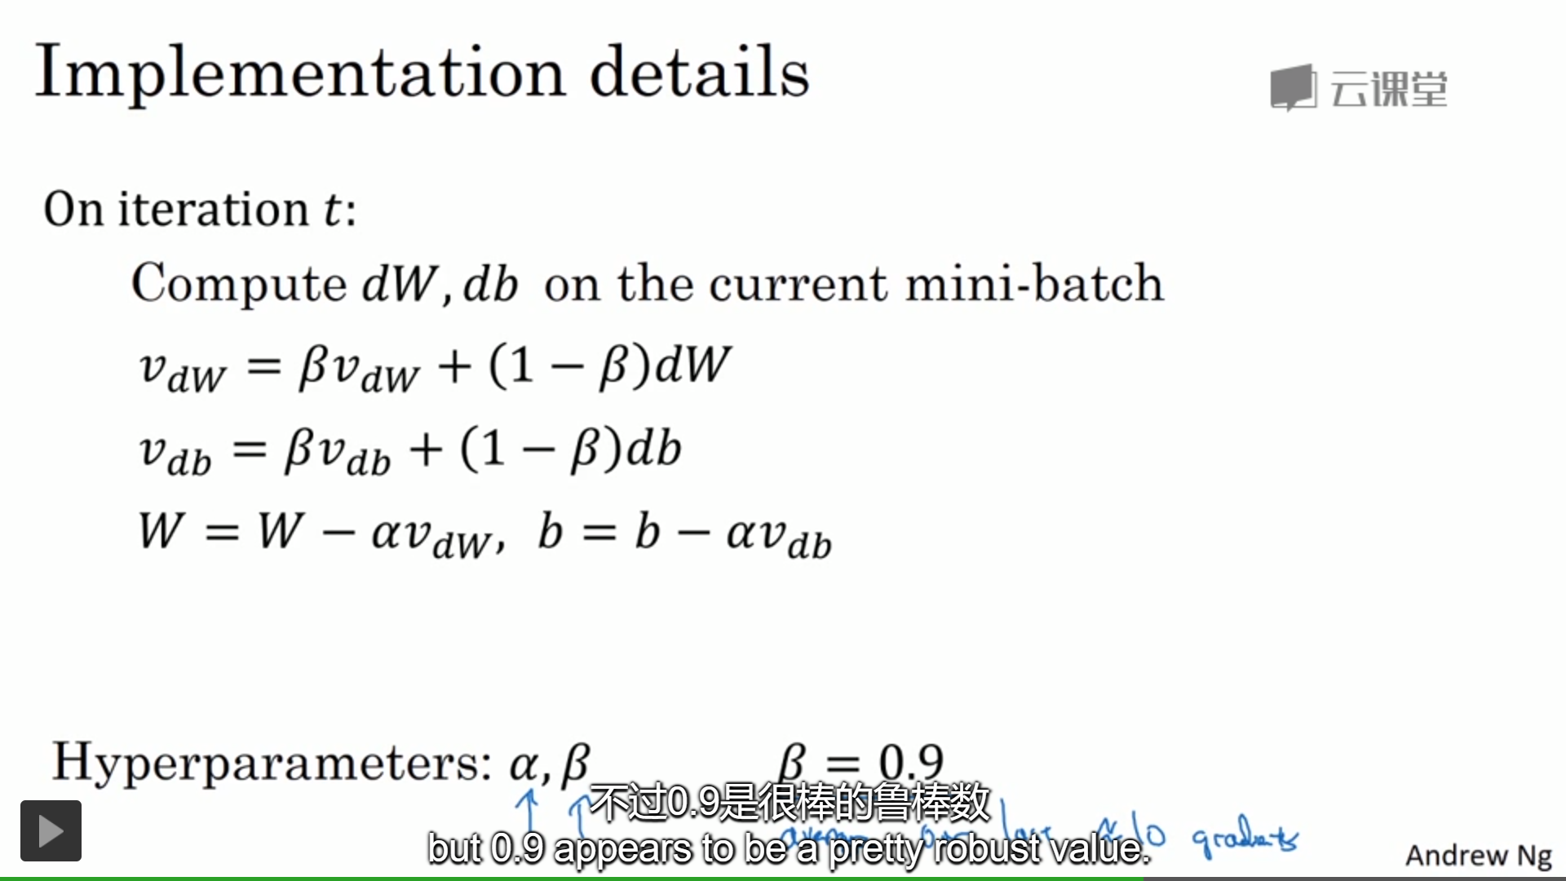

V_dw表示的是前几次dw的一个加权累加，本质上也是dw

我知道了dw的大小，但我不会朝这个方向更新，我会朝着V_dw的方向更新，因为V_dw是我计算出来的指数加权平均数，考虑到了前几次迭代的情况，用它更新效果更好

19.优化算法之均方根法(RMSprop)

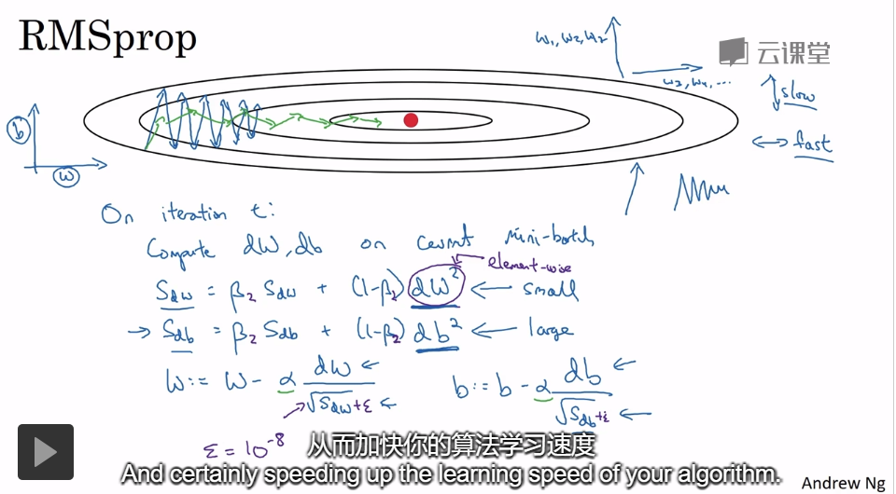

其实S的定义和V一样，只不过S后半部分加上的是dw的平方

并且在迭代优化的时候需要除以sqrt(S)

所以叫均方根法

PS：为了避免分母趋近于0要在分母上加上一个ε，一般取10-8

20.优化算法之 权威算法(结合了动量梯度下降法和均方根法)

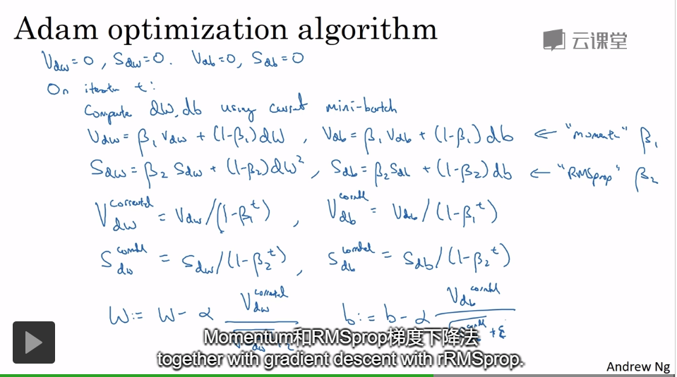

用动量梯度下降法来计算V

用均方根法来计算S

迭代优化的时候后半部分是V/sqrt(S)

有效地把两个方法结合起来，得到了更好的效果

21.学习率衰减：在最小值附近减小步伐以逼近最小值。衰减函数有很多

22.局部最优点要求各个方向都是凹函数，真实情况是不太可能被困在局部最优点，右图鞍点的情况更常见，左图只可能在低维发生

真正的问题是鞍点的平稳段使得学习速度很慢，所以有必要应用18、19、20的学习算法

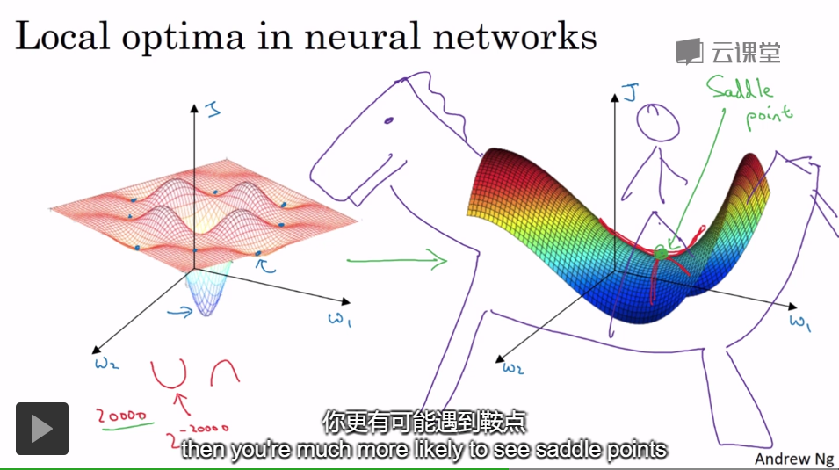

1. Batch归一化

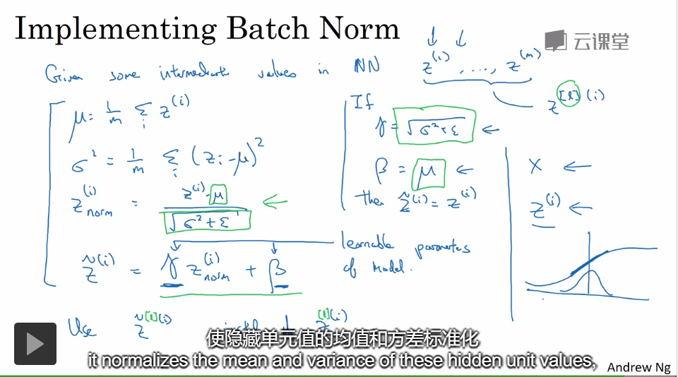

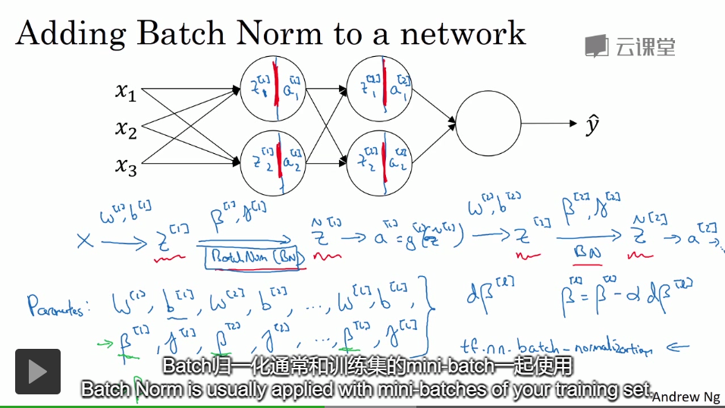

1. Batch归一化网络的原理：保证每一层Z^[l]的均值μ和反差σ保持不变

减弱了前层参数的作用和后层参数之间的联系，使得每层网络都稍稍独立于其他层，有助于加速整个网络的学习

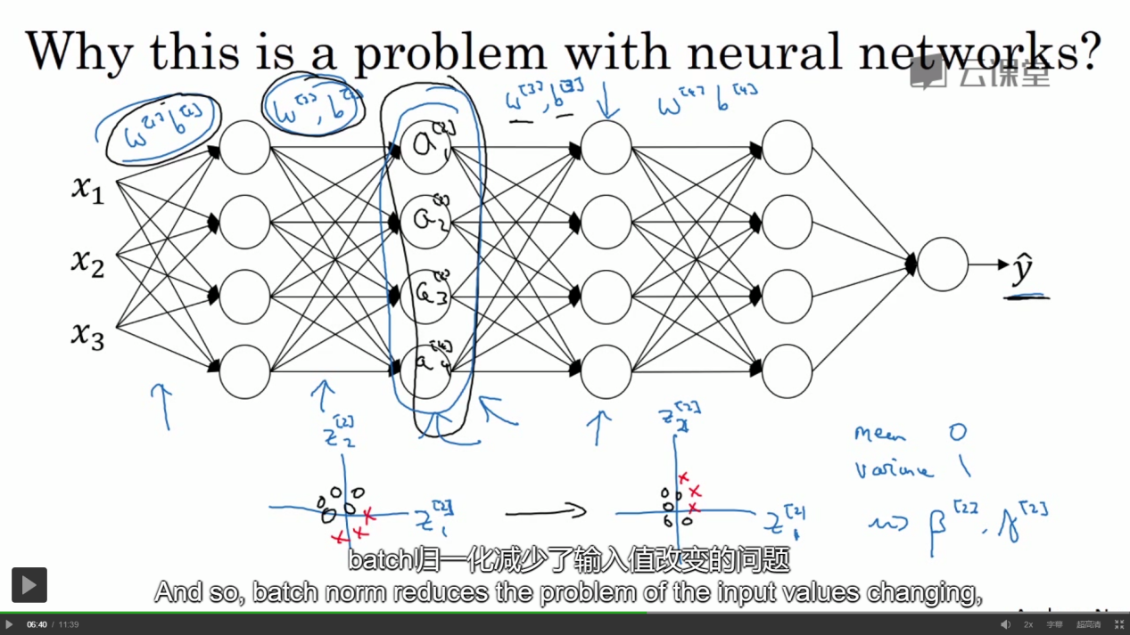

1. softmax回归，可以输出为多类，而不是logistic只能区分两类

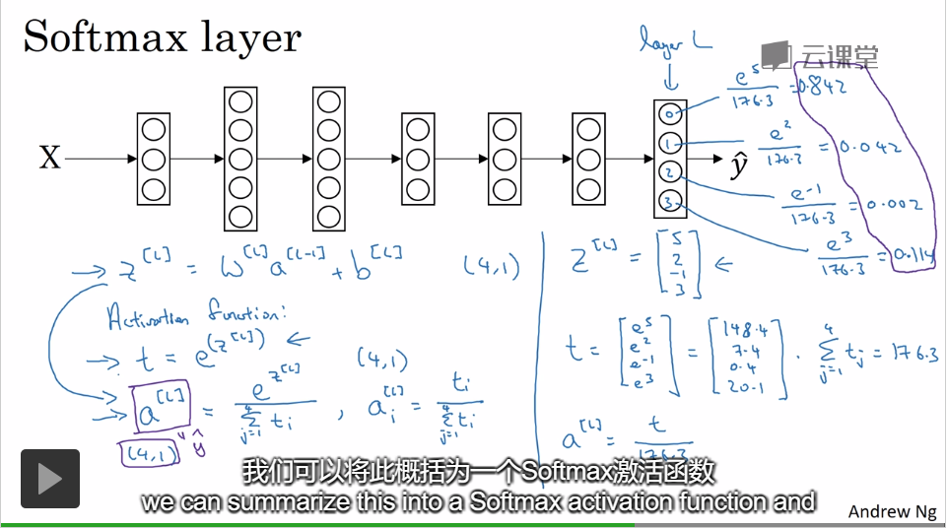

1. 海量数据时代，70/30或60/20/20不再适用，开发集和测试集够用就行

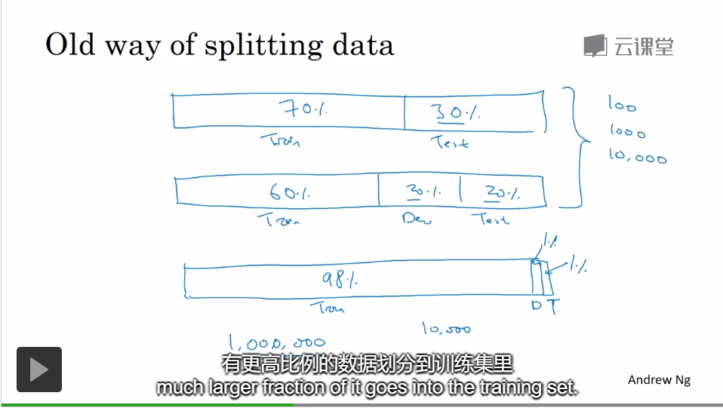

1. 正交化：将不同的参数分开，一次调整只会影响一个部分，如电视机的高度，电视机的宽度，电视机的旋转等等，不会影响其他部分
2. 将贝叶斯误差和训练集上的误差差值称为可避免误差,我们可以一步步接近贝叶斯误差,但是我们不能超过它.因为理论上是不可能超过贝叶斯误差的,除非过拟合。

29.选择单一数字评估指标来评估算法

30.误差分析

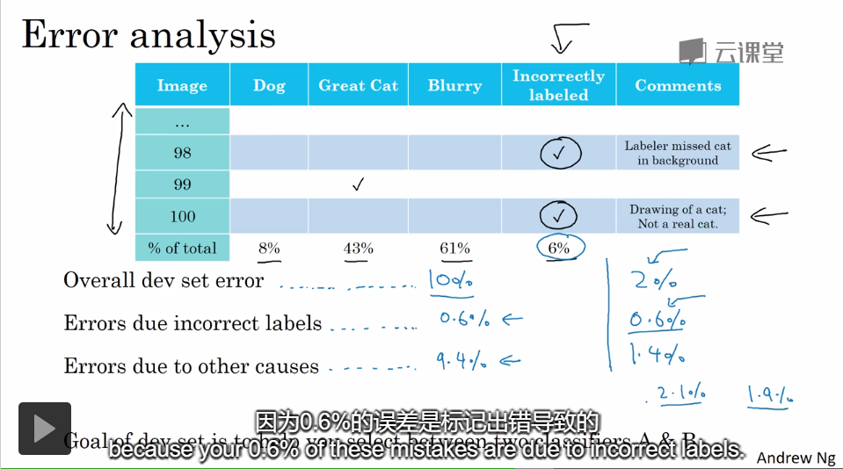

1. 迁移学习：用一个任务A已经训练好的模型去解决任务B(一般只改变后面几层)

适用场景：任务A和任务B有相同的输出，任务A已经替任务B学习了一些低层次的知识

任务A的数据量要比数据B大得多(因为任务A已经训练好了模型)

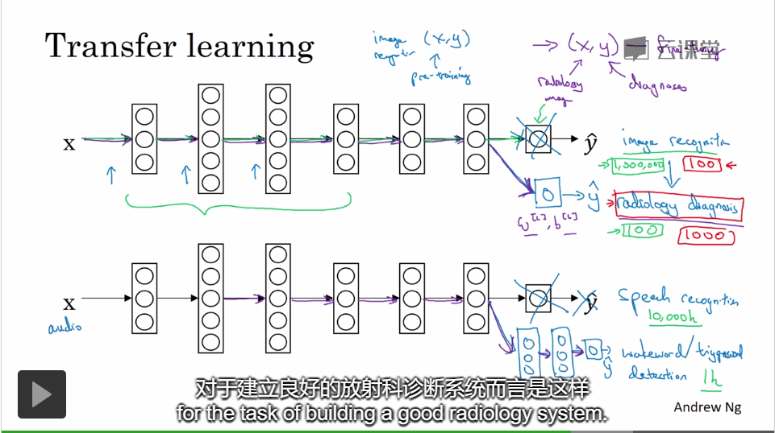

1. 多任务学习

多任务学习的意义：

同时识别具有相同低层次特征的数据，如行人、交通灯

在神经网络数据量足够大的情况下，多任务学习要比单独学习性能好

如果一个任务样本量只有1000，做单独学习数据量不够；但在100个任务的多任务学习中数据量100000就足够

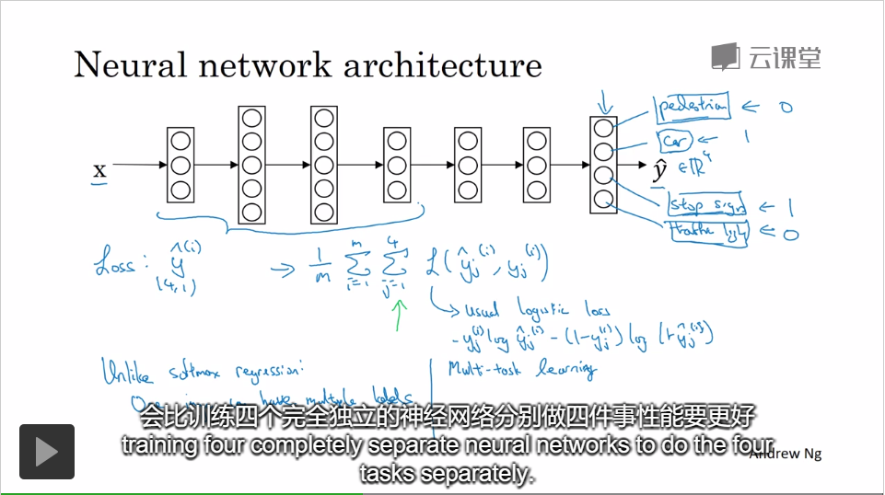

1. 端对端的深度学习：直接得到输入到输出的映射

缺点：需要大量的数据，可能把有用的人工设计的组件排除在外了

1. Valid卷积:普通的卷积，卷积后图像会变小

Same卷积：卷积后图像大小不变，用了padding填充，填充像素长度与滤波器有关

35.设置步长的卷积后图像大小，s为步长，p为填充像素

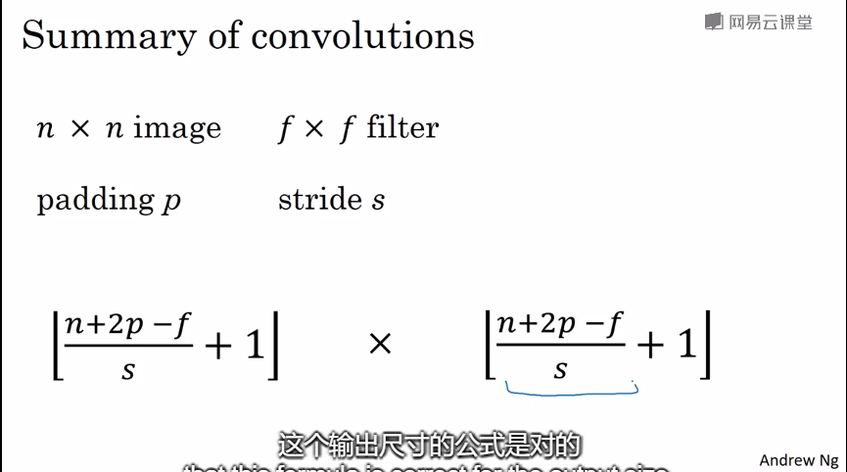

36.池化操作：一般用最大池化，如果可以提取到特征，输出，如9；如果提取不到，输出值很小，如2

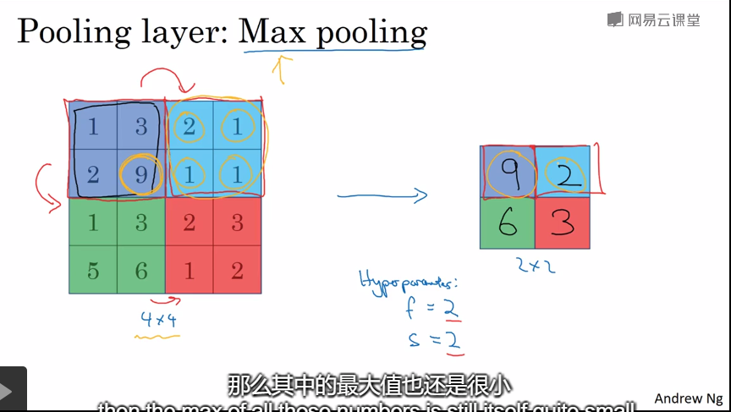

1. 卷积神经网络流程

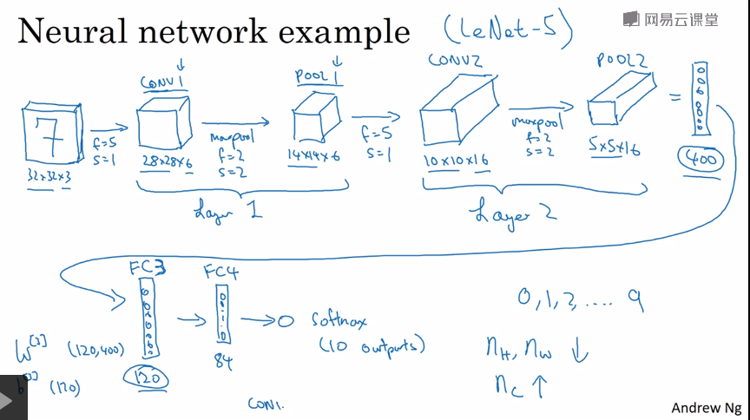

1. 选择卷积的原因：滤波器参数共享；稀疏连接，每个输出的像素点只和输入像素的一小部分(取决于滤波器大小)有关；平移不变性
2. 残差神经网络

起作用的原因：残差块学习恒等函数(ReLU)非常容易

a[l+2] 加上了 a[l]的残差块，即：残差网络中，直接将a[l]向后拷贝到神经网络的更深层，在ReLU非线性激活前面加上a[l]，a[l]的信息直接达到网络深层。使用残差块能够训练更深层的网络，构建一个ResNet网络就是通过将很多这样的残差块堆积在一起，形成一个深度神经网络。

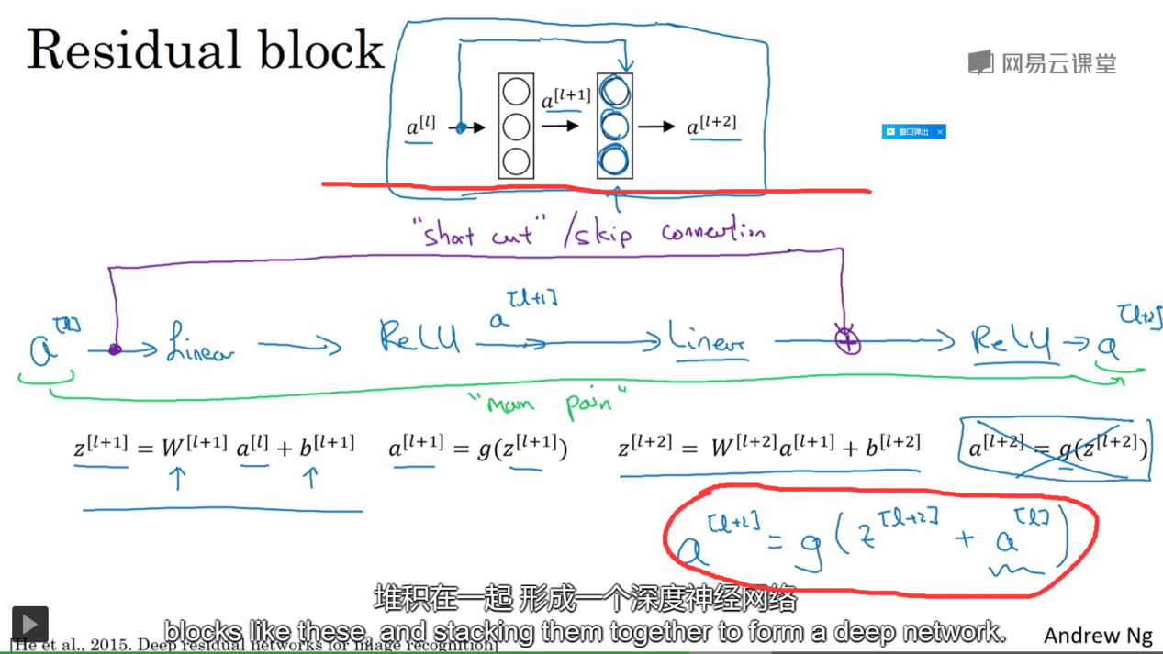

1. 梯度消失和梯度爆炸(层数太多)

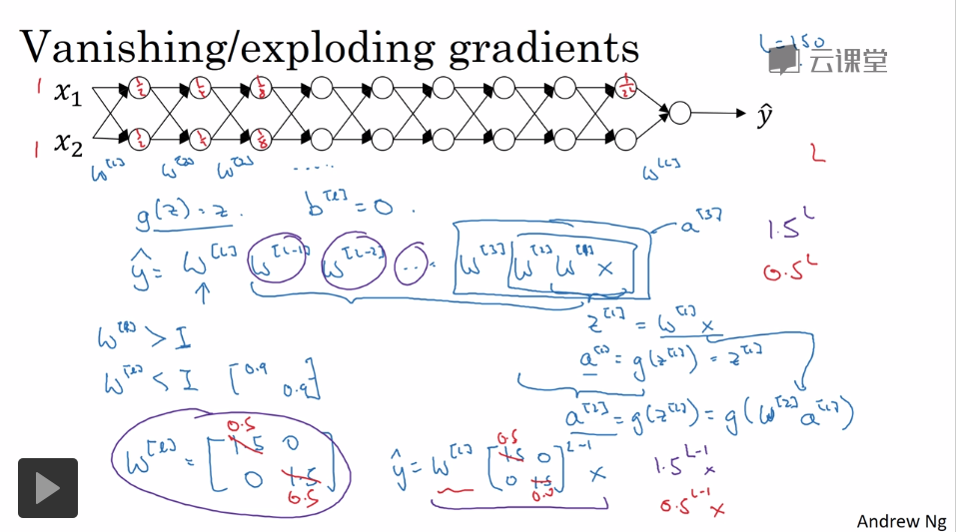

41.1×1滤波器的好处：

在不改变图像宽nW和高nH的情况下改变第三维(nC)的大小

构建瓶颈层，减小运算规模

42.Inception模块和Inception网络

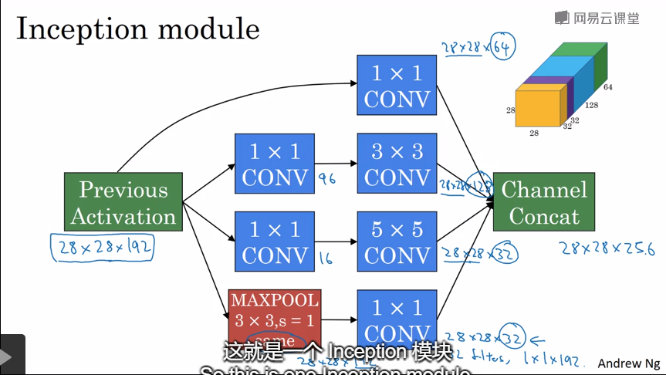

1. 把候选框传给CNN，浪费了太多重复运算，不如直接把整个图片传给CNN

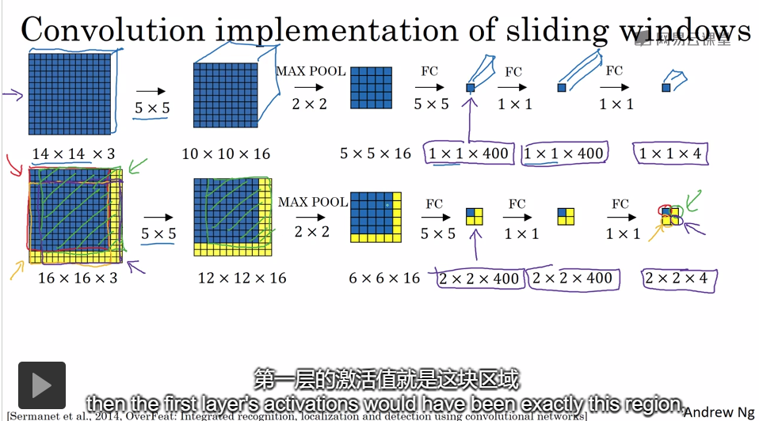

1. 非最大化抑制：用于防止对某个对象多次检测

对于每个对象只保留loU最大的方块并使之高亮，抑制非最大值的方块并使之暗淡

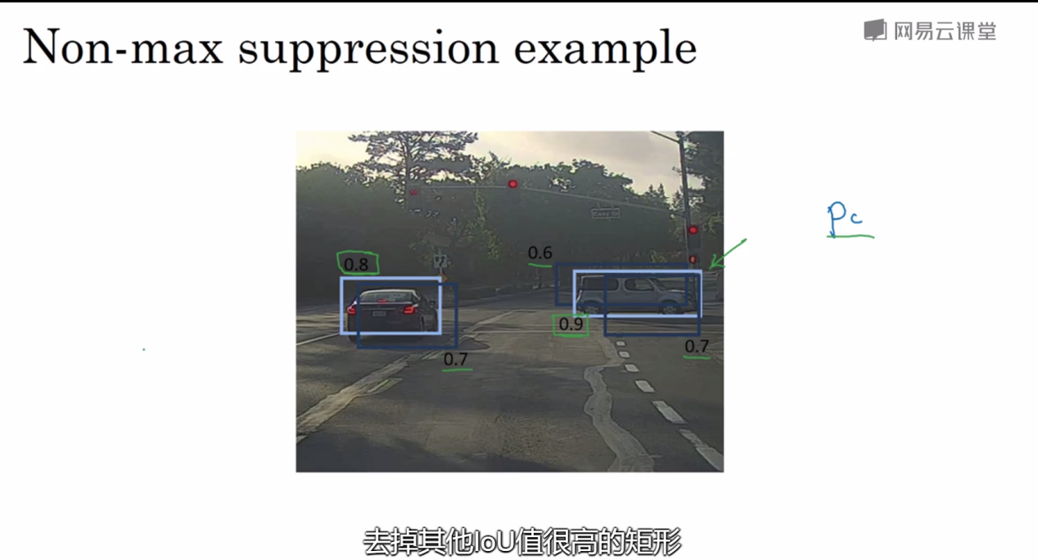

1. anchor box：解决一个方块中有两个对象的情况

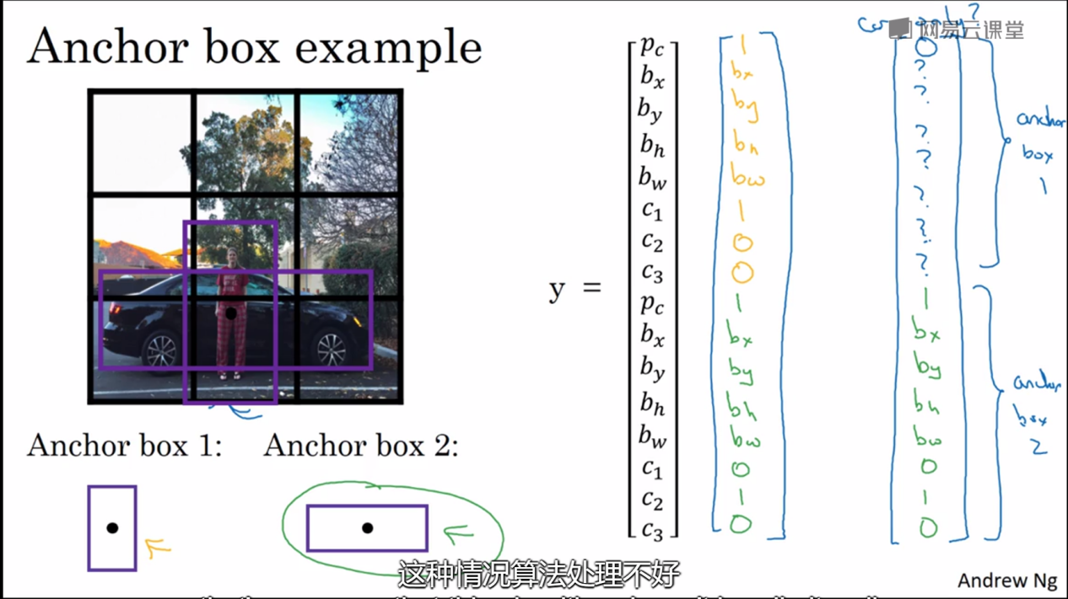

46.带孔卷积

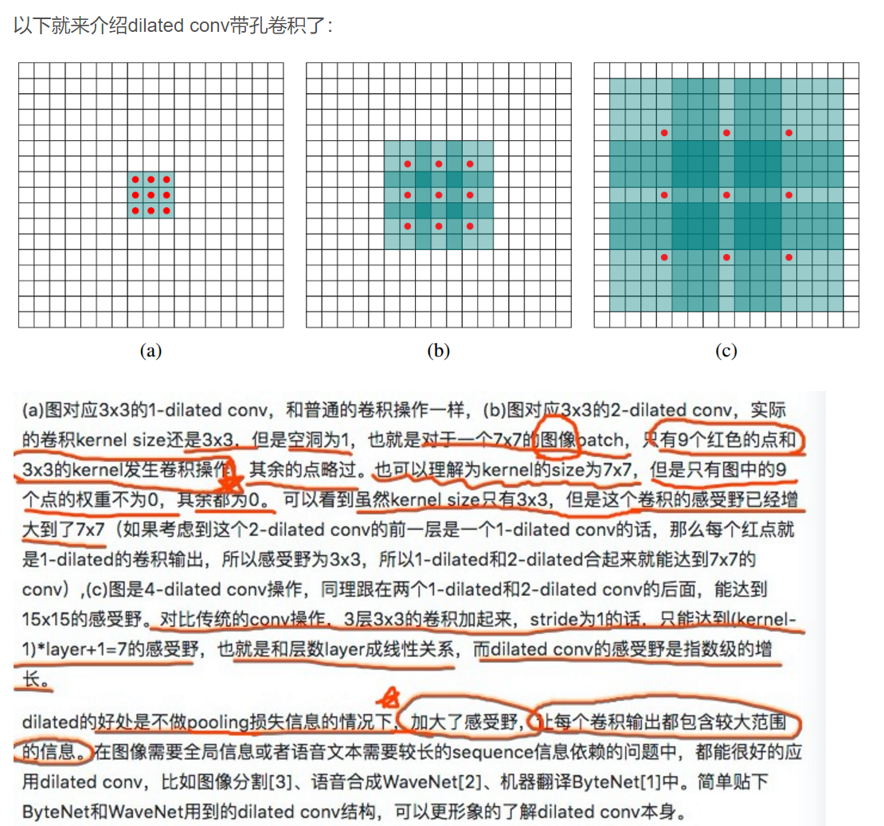

47.双向LSTM

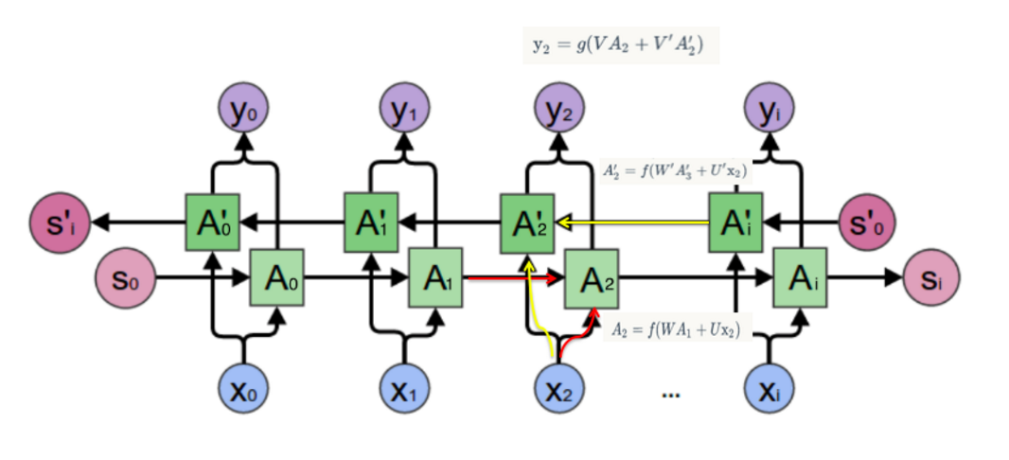

48.掩膜(Mask)就是两幅图像之间进行各种位运算操作

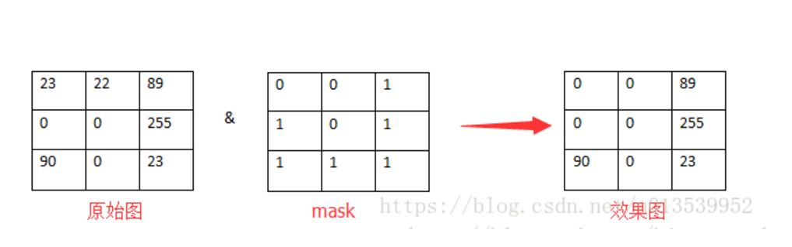

49.python广播

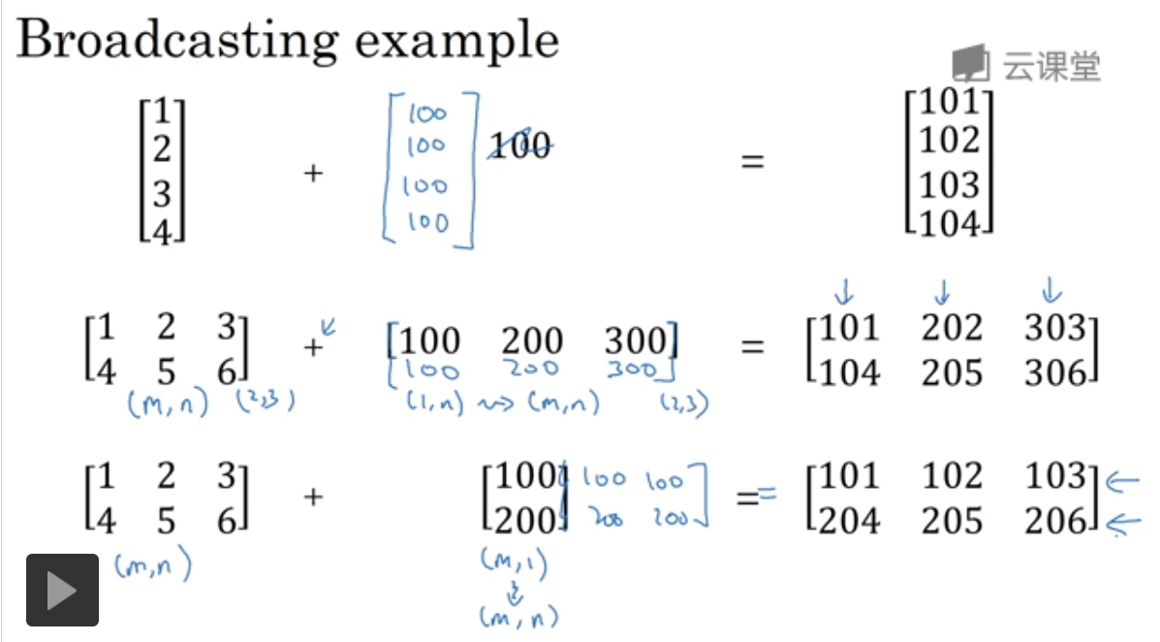

1.用向量化(矩阵相乘)解决显示for循环(对n个特征梯度下降时的for循环、batchsize个样本的for循环)

2.为什么需要深度网络？如果没有深度网络的话，想要达到相同结果，神经元的个数会呈指数倍的增长(可以理解为后一层的神经元复用了前一层的神经元，而避免了前一次神经元多次复制的过程)

3.

RCNN

　　1. 在图像中确定约1000-2000个候选框 (使用选择性搜索)

　　2. 每个候选框内图像块缩放至相同大小，并输入到CNN内进行特征提取

　　3. 对候选框中提取出的特征，使用分类器判别是否属于一个特定类

　　4. 对于属于某一特征的候选框，用回归器进一步调整其位置

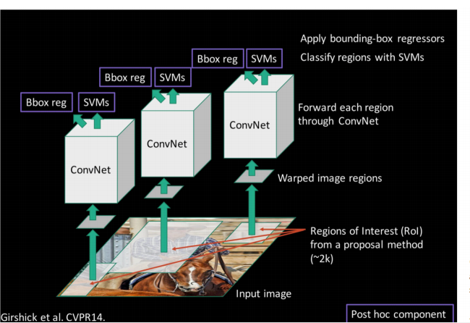

Fast RCNN

　　1. 在图像中确定约1000-2000个候选框 (使用选择性搜索)

　　2. 对整张图片输进CNN，得到feature map

　　3. 找到每个候选框在feature map上的映射patch，将此patch作为每个候选框的卷积特征输入到SPP layer和之后的层

　　4. 对候选框中提取出的特征，使用分类器判别是否属于一个特定类

　　5. 对于属于某一特征的候选框，用回归器进一步调整其位置

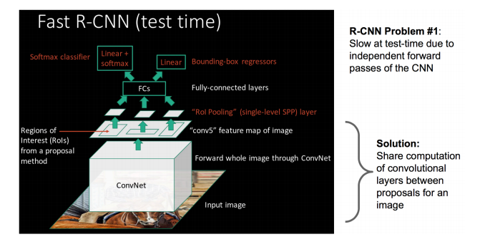

Faster RCNN

　　1. 对整张图片输进CNN，得到feature map

　　2. 卷积特征输入到RPN，得到候选框的特征信息

　　3. 对候选框中提取出的特征，使用分类器判别是否属于一个特定类

4. 对于属于某一特征的候选框，用回归器进一步调整其位置

